Kamp för förändring i brutal verklighet
Lika svårt som det är att uttala hennes namn, Leoni Dapi Nzefa, lika intressant (minst) var det att lyssna när hon berättade om sitt arbete för att förbättra folkhälsan bland främst kvinnor i sitt hemland Kamerun. Jag tror att fler än jag bland de knappt 30 Telubveteraner som kommit till mötet den 7 april gick därifrån med mycket ny kunskap och med den allra största beundran för människor som likt Leoni oförtröttligt orkar engagera sig för sitt folk och sitt land.
Leoni berättade hur hon med stöd av sina föräldrar, och trots motstånd från många mansdominerade organisationer och myndigheter, lyckats få möjlighet att utbilda sig så att hon kunnat doktorera i ämnet folkhälsa vid Umeå Universitet. Hennes ambitioner att förena forskning och kunskapsuppbyggnad med praktiskt arbete ” på fältet” lyckas hon uppfylla genom att arbeta halva året i Sverige och halva året i Kamerum.
Kamerun är ett rikt land, men rikedomarna tillfaller inte den stora majoriteten av landets ca 18 miljoner invånare. Utländska bolag, främst franska och amerikanska men numera även kinesiska, ser till att föra största delarna av rikedomarna ur landet. Av det som blir kvar förbehåller sig den härskande överklassen att tillgodogöra sig det mesta. Den gamla kolonialismen verkar ha ersatts av ett mer modernt och möjligen mer sofistikerat system, som i förening med en genomkorrumperad statsapparat ser till att hålla majoriteten kvar i fattigdom.
Mycket av Leonis föredrag liksom hennes arbete går ut på att stärka kvinnors situation. Den verklighet hon berättade om kan inte beskrivas som annat än - hemsk. Månggifte ger mannen oinskränkt makt över sina kvinnor. Mer än 20 procent av unga kvinnor har fött barn som tonåringar. Cirka 12 procent av alla kvinnor har blivit våldtagna en eller fler gånger – och då är anmälningsfrekvensen sannolikt mycket låg. Nästan 40 procent av alla tonårsflickor har gjort abort.
Det skulle gå att göra listan över olika övergrepp mot kvinnor mycket längre, men den gemensamma nämnaren är en till synes total nonchalans av kvinnors människovärde. Kvinnan är ett sexobjekt, inget annat. Att ledande ministrar och andra högre befattningshavare står bakom en sådan kvinnosyn gör det självklart svårt att åstadkomma en förändring.
Med viss kunskap om den miljö som Leoni berättade om och som hon och andra tvingas arbeta i så är det oerhört beundransvärt att någon orkar hålla ut. Hennes konstaterande att 99 procent av Kameruns kvinnor idag står helt utanför varje form av beslutsfattande säger ganska mycket. Våra svenska jämställdhetsivrares tal om kvoterad föräldraledighet och kvotering till bolagsstyrelser framstår sannerligen som ett välfärdsproblem i jämförelse med detta.
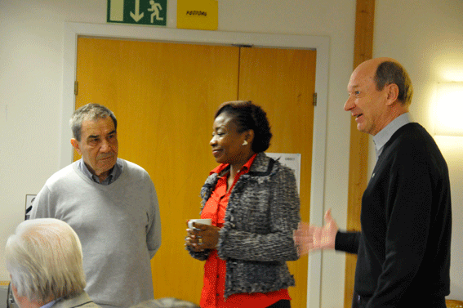
Hans Fält bor granne med Leoni Dapi Nzefa och hade tipsat om henne som föredragshållare, vilket ordf. Lennart Larsson verkar glad över.
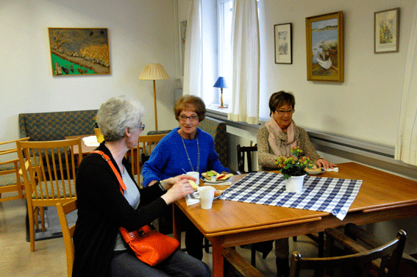
Kerstin Jönsson. Gunnel Johansson och Rigmor Sandberg tillhör de trogna kvinnliga deltagarna i veteranklubbens möten

